《智能计算系统》开发环境实验手册

修改内容 | 文档版本 | 创建日期
《智能计算系统》开发环境实验手册 | V3.0 | 2023-09-06

平台登录
进入网站登录页：https://paas.extrotec.com:30443
输入邮箱地址 和 密码登录算力平台

使用前须知：

- 每个学生单独一个项目，项目间网络、存储隔离。请勿借他人账号使用。
- 每个项目默认只有 1 张 MLU370 共享卡配额，200GB联想全闪 存储配额。
- 每个项目使用期限为一个月，到期后平台会锁定账号登录，停止开发环境。
- 容器中的存储是 易失 的，使用时请将数据保存在对应的存储卷中。比如算法保存在算法卷内。
- 停止再启动开发环境、切换算力规格时，除了数据、算法、模型和存储卷中保存的数据，其它数据都会被清空。
- 开发环境容器内目录结构：目录结构

添加数据集
使用详细查看平台手册 数据管理
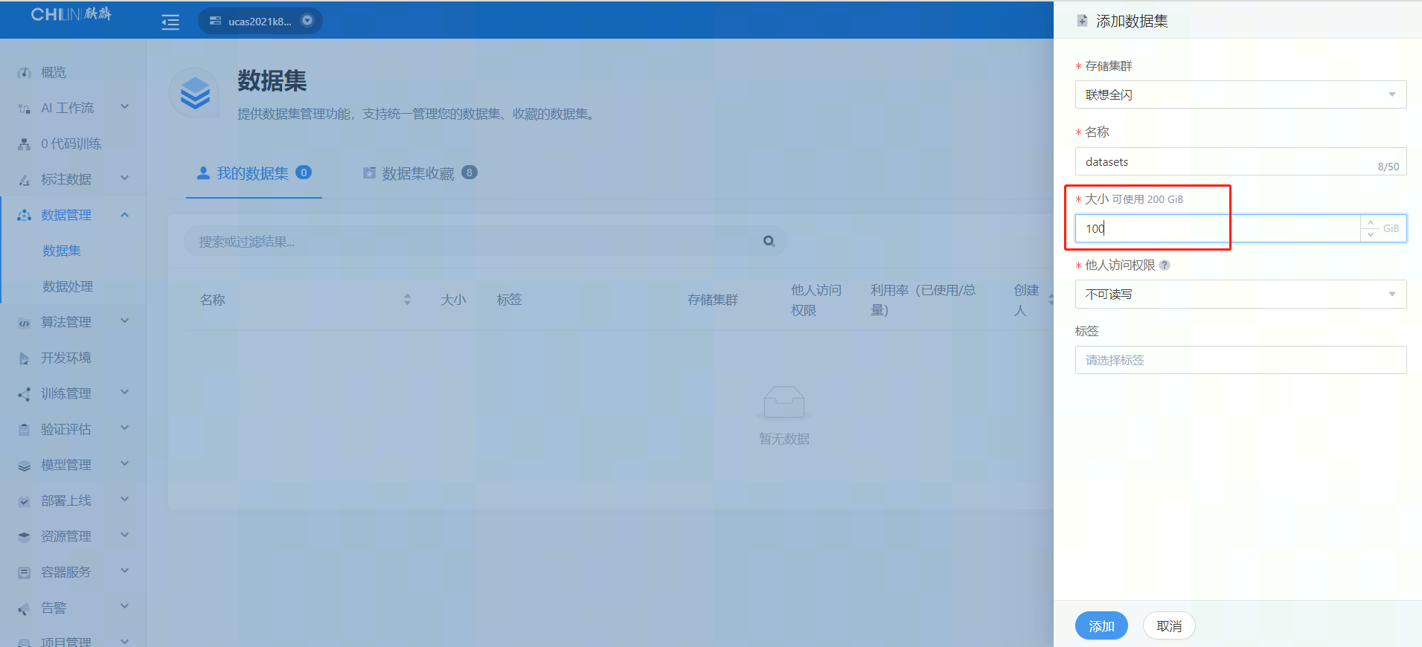

添加算法卷
使用详细查看平台手册 算法管理
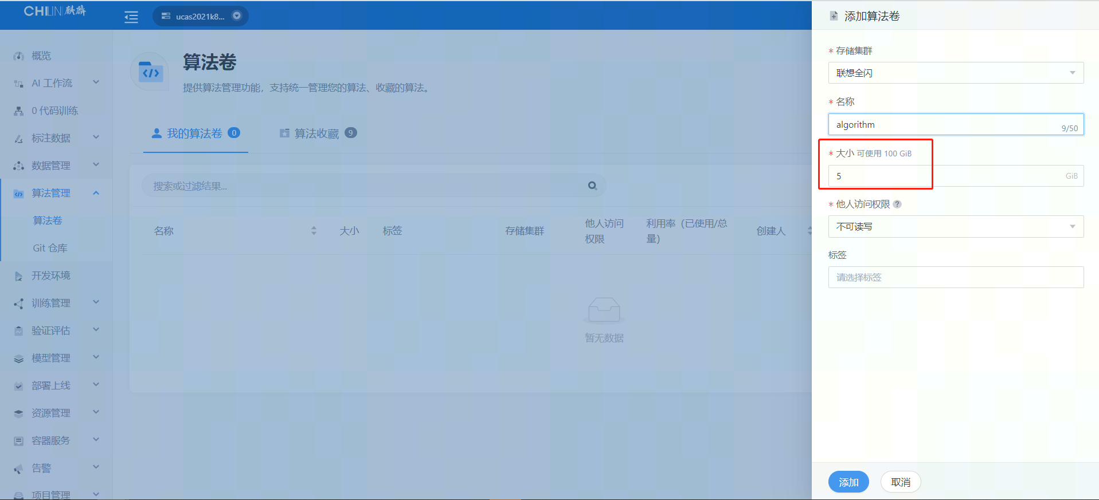

添加我的模型
使用详细查看平台手册 模型管理
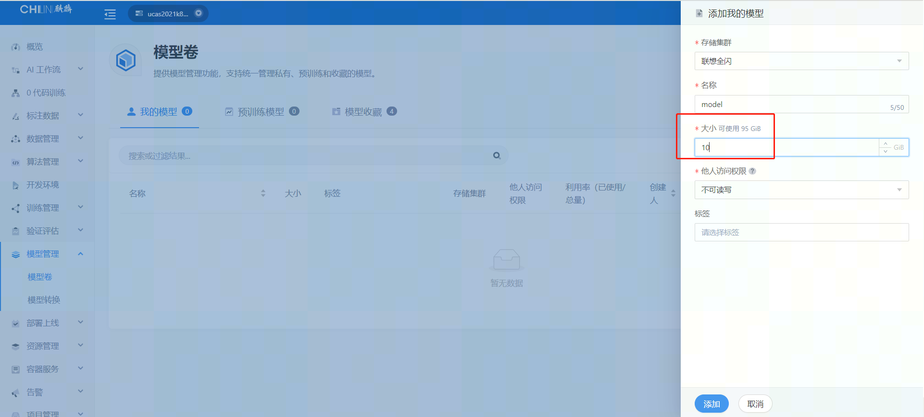

创建开发环境
使用详细查看平台手册 开发环境
单节点规格选择：MLU -> 1*370-D5.10.12-SHARE
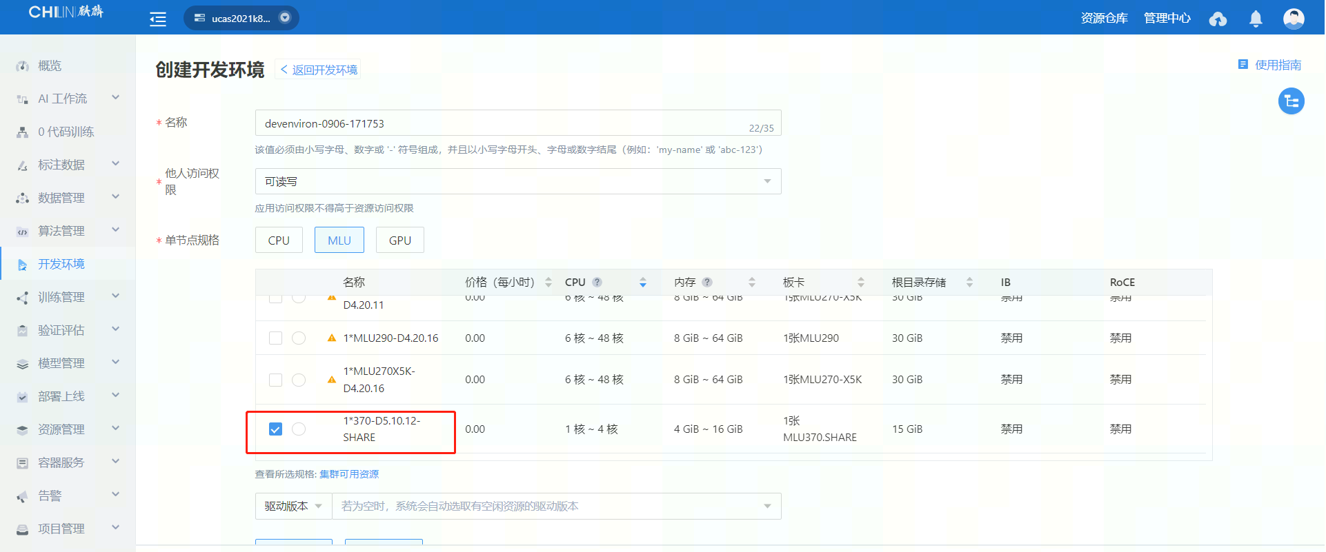
镜像选择：镜像收藏 -> mlu370_ubuntu18.04-for-student， Tag表示实验章节，比如v5代表第五章使用镜像。
节点数：1
数据：选择我的数据集，不勾选只读选项
算法：选择我的算法卷，不勾选只读选项
模型：选择我的模型，不勾选只读选项

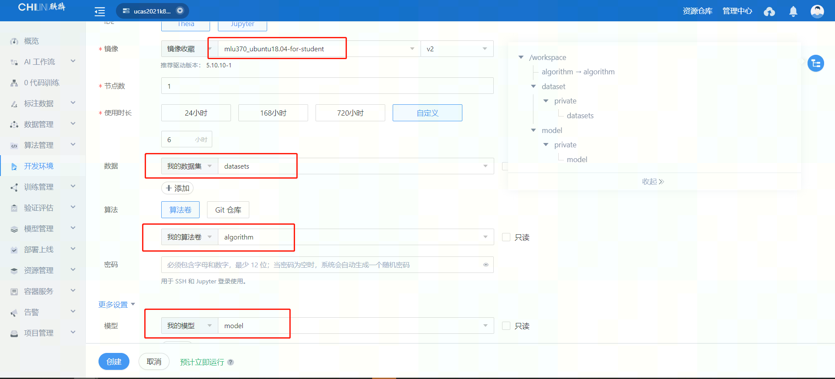
单击创建按钮

查看开发环境详情
开发环境状态为运行中
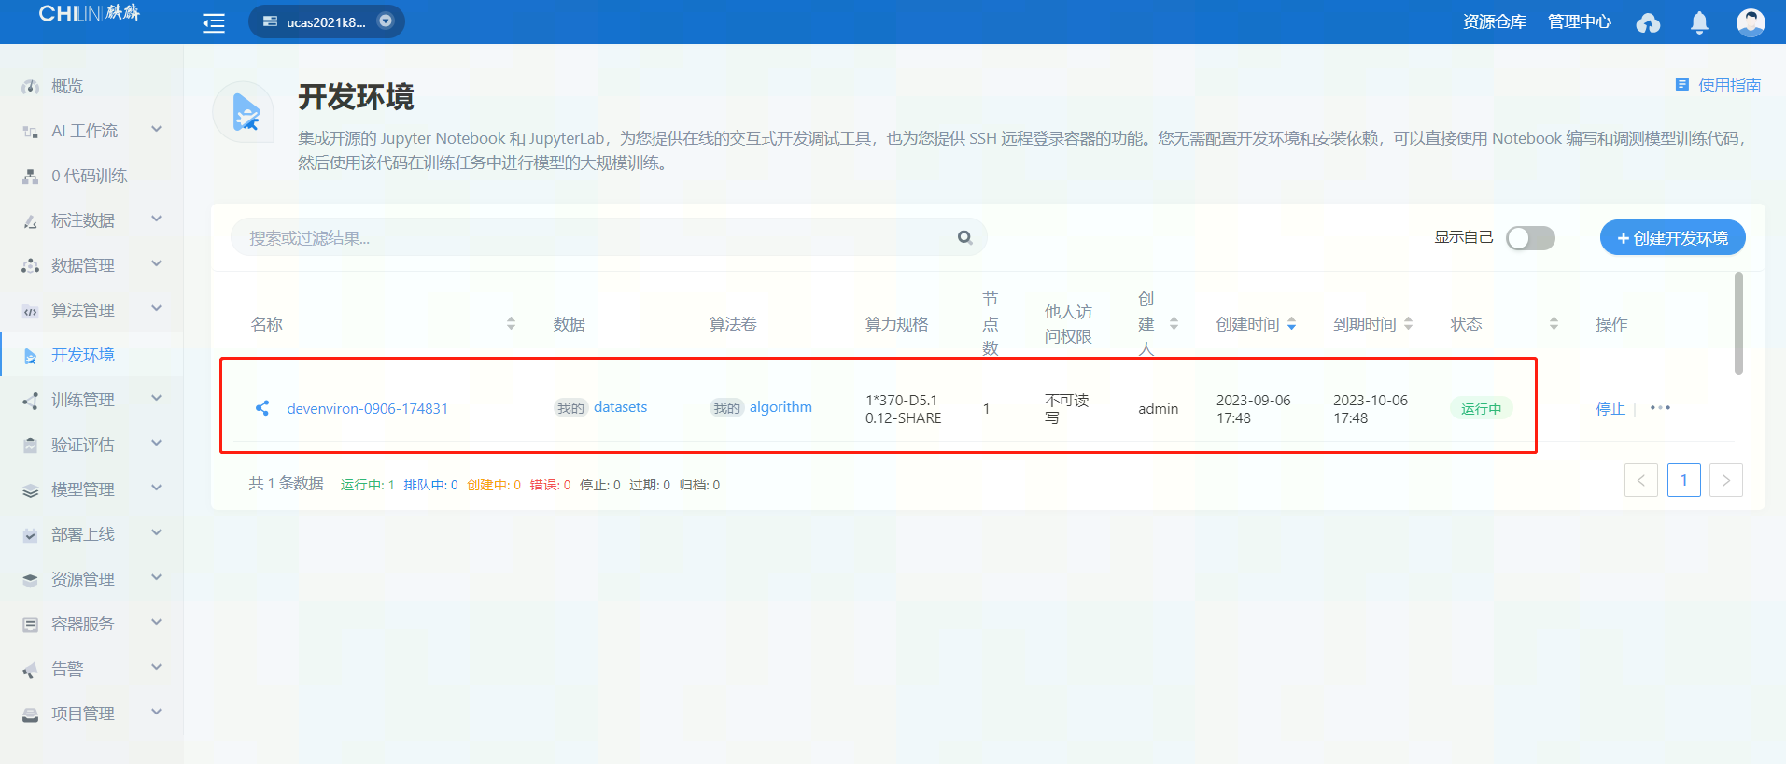
点击开发环境名称，进入开发环境详情页
可以查看开发环境运行信息、基础配置、镜像以及算力规格。
可以调整开发环境使用时长、保存镜像。
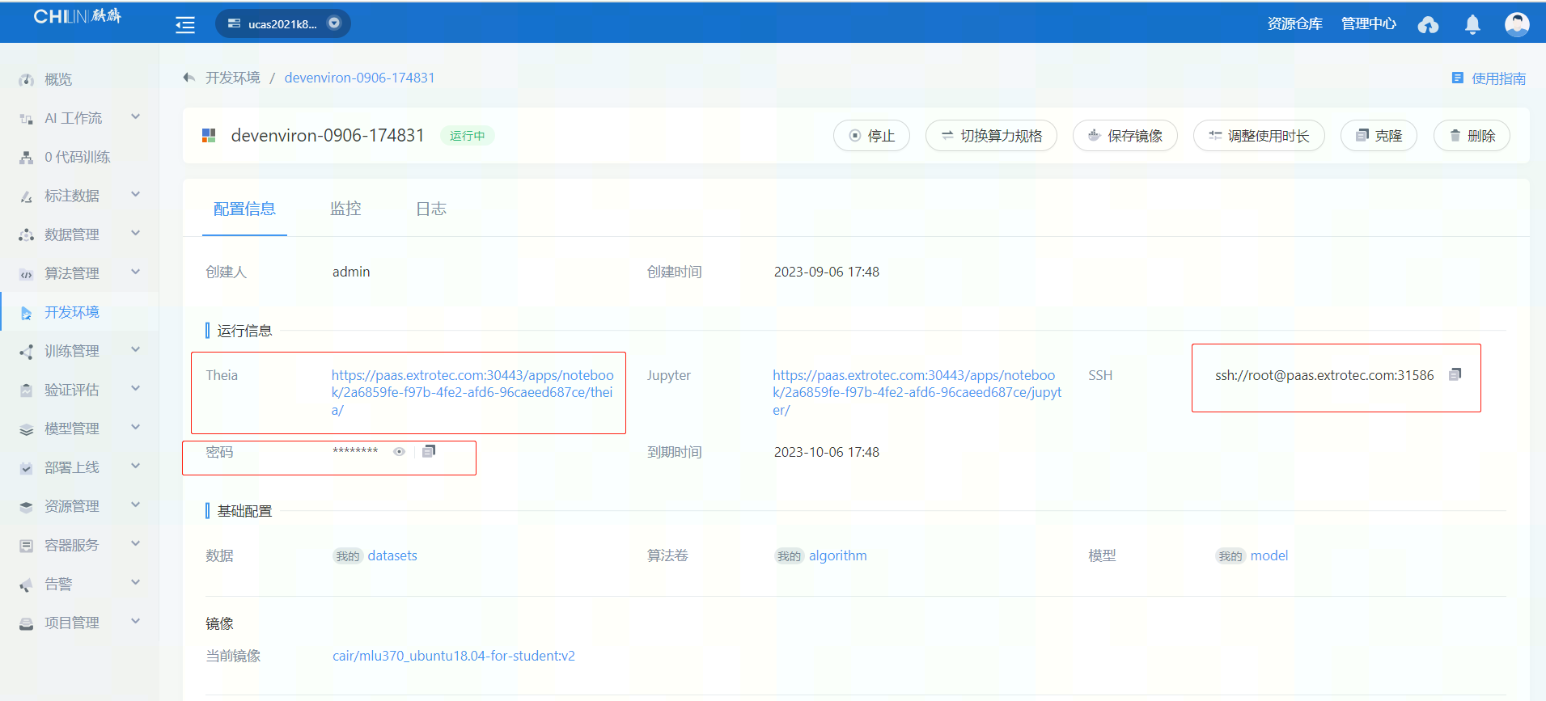
也可以查看开发环境监控，日志。

登录开发环境
使用详细查看平台手册 登录开发环境
常用SSH登录
单击开发环境名称，进入开发环境详情页，查看 SSH 登录信息。在电脑端打开终端工具，如 Xshell、Putty、secureCRT、MobaXterm 等， 通过 ssh <user>@<hostname> -p <port> 命令登录环境。
此命令中：
<user>
是详情中显示的用户名，如上图 root
<hostname>
是详情中显示的 hostname，如上图 example.com 。
<port>
是详情中显示的端口号，如上图 30001 。
密码
SSH 登录所需的密码，在详情信息是隐藏显示的，可以单击显示按钮查看并复制。
在 SSH 密钥 中上传 SSH 公钥并在创建开发环境时选择使用， 可避免每次登录需要输入密码。

SFTP 上传文件
SSH 支持 SFTP 的协议上传文件，可以使用 FileZilla 等支持 SFTP 的工具； 也可以直接在命令行中使用 scp 命令，如 scp -P <port> /local <user>@<hostname>:remote/ 。

此命令中的参数同 ssh ，但注意 -P 端口参数需要在最前面，且 P 为大写，而不是 ssh 登录时使用的小写 p 。

管理存储卷文件
标注数据集、数据集、算法卷、模型卷以及普通的存储卷，都支持在网页上进行文件的上传和下载， 同时也支持 WebDAV 协议。

详细使用说明：管理存储卷文件

